**ANOTACIONES**

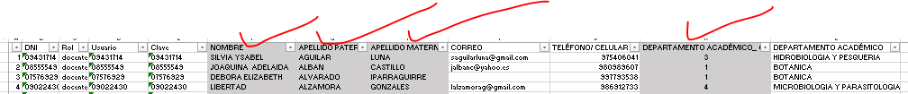

LO QUE ESTA EN GRIS NO QUIERO QUE LO MODIFIQUEN, QUE SE QUEDE FIJO

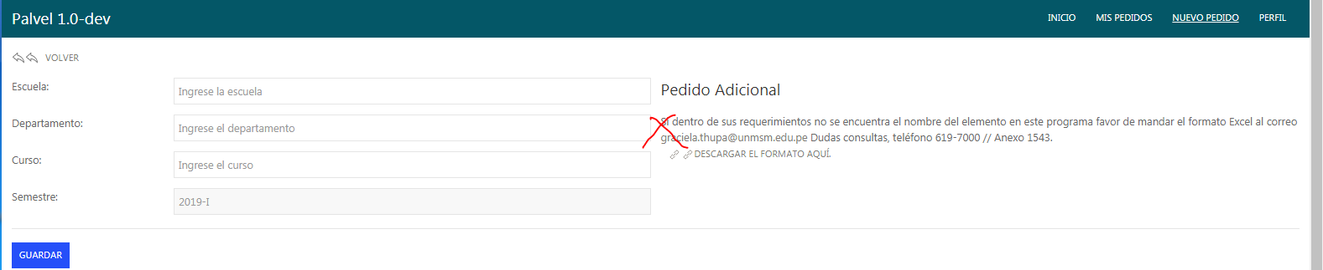

EN LA PARTE DE REQUERIMIENTO QUITAR ESTO DE SELECCIONAR DEPARTAMENTO